EXERCÍCIOS DE FIXAÇÃO
ANATOMIA TOPOGRÁFICA DO ABDOME
- No desenho abaixo de um corte transversal da parede ântero-lateral do abdome, identifique algumas das suas camadas numeradas de 1 a 4. O que representa o número 5? Descreva a partir deste desenho a constituição das lâminas anterior e posterior da bainha do músculo reto do abdome.
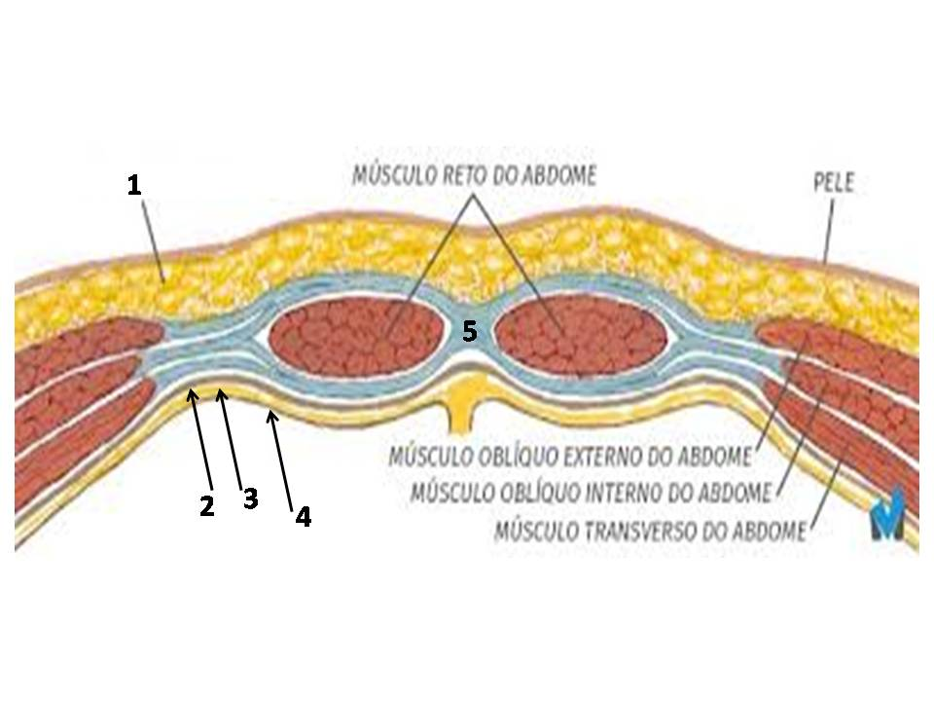
- Quais são os músculos da parede posterior do abdome? Qual a função desses músculos?
- O que é o ligamento inguinal? Qual sua extensão?
- O que são os canais inguinais? O que os atravessam no sexo masculino e feminino, respectivamente?
- Porque observamos a linha arqueada na lâmina posterior da bainha do reto do abdome?

